Где эта улица, где этот дом?

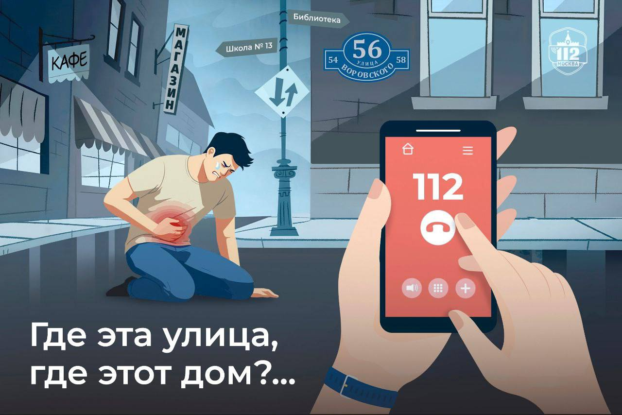

Когда абонент сообщает в Службу 112 Москвы о происшествии, первое, о чём спросит специалист по приёму и обработке экстренных вызовов, – это адрес места происшествия. Без этой информации вам просто не смогут оперативно оказать помощь.
В названиях столичных улиц легко запутаться: похожие названия порой находятся в разных районах и округах мегаполиса.
Например, Измайловская площадь, Измайловская улица, Измайловский бульвар, Измайловский проезд, Измайловский проспект и Измайловское шоссе расположены на немалом расстоянии друг от друга. Славянская площадь находится в центре, Славянский бульвар – на западе, а Ботаническая улица и Ботанический переулок – далеко не соседи.
Само собой, оператор уточнит и перепроверит информацию, но лучше сразу назвать верный адрес, чтобы не терять драгоценные секунды.
Как это сделать?
- Самый простой способ – посмотреть вокруг, на таблички с адресами на домах и зданиях
- Уточняющим ориентиром для оператора может быть название остановки общественного транспорта или номер входа в метро, на МЦК или МЦД, магазины, учебные заведения и другие объекты
- Откройте карту в приложении – оно может подсказать, где вы сейчас находитесь. Если не уверены в данных, посмотрите вокруг и обратите внимание на ориентиры – они помогут уточнить локацию на виртуальной карте
- Очень важно объяснить ребёнку, что адрес – это не только улица, но и переулок, проспект, шоссе, проезд, аллея и бульвар
- Если вы отдыхаете у водоёма и рядом нет зданий, сообщите оператору номер ближайшего знака безопасности или опишите, что видите вокруг – информационные щиты, кабинки для переодевания, проезжую часть или грунтовую дорогу. Спасатели знают свой район выезда, и эта информация поможет найти вас
- В парке также непросто определить адрес, поэтому сообщите оператору, откуда вы идёте, в какую сторону двигались и как долго; шли или ехали на самокате или велосипеде, что видели у входа – магазин, метро, остановку общественного транспорта. Если заходили со стороны домов, сообщите номер ближайшего дома, который помните.
Специалист по приёму и обработке экстренных вызовов обязательно направит к вам помощь, но, чтобы это случилось как можно быстрее, помогите и самому оператору
Берегите себя

